**Katecheza**

**Temat: Liturgia – dla Boga i dla człowieka.**

**Spróbuj wyjaśnić czym jest liturgia?**

**Liturgia – to wszelkie publiczne formy kultu podejmowane przez wierzących dla chwały Boga.**

**Rozwiąż zadanie nr 5:**

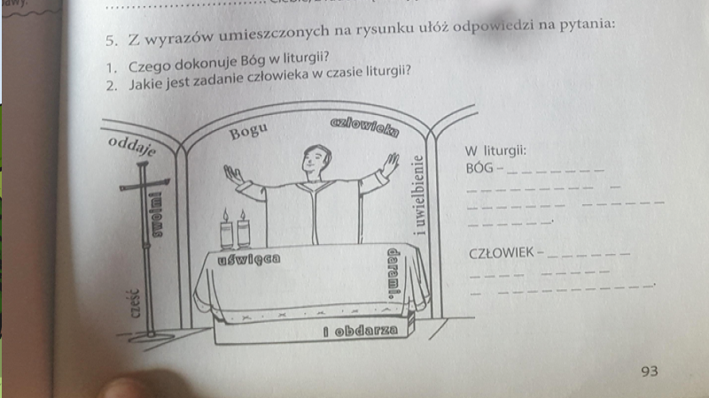

**W czasie liturgii Mszy Świętej wierni uwielbiają Boga i przyjmują Ciało Chrystusa. Celem liturgii oraz udzielanych sakramentów jest uświęcenie człowieka.**

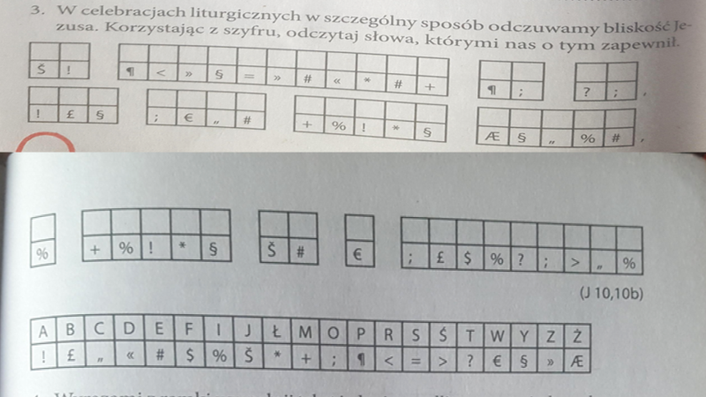

**Zadanie**

**Odmów jedną dziesiątkę różańca za osobę, z którą siedzisz w szkolnej ławce.**

**Serdecznie pozdrawiam**

**Dariusz Gejda**